Polovodiče
Materiál, ktorého vodivosť sa nachádza medzi vodivosťou kovov a izolantov. Ďalej možno meniť vlastnosti materiálu pridaním cudzích látok. Základnými charakteristikami polovodiča sú poriadok na malú vzdialenosť a energetická medzera v rozsahu 0,1 až 2 eV.
Z prvej charakteristiky vyplýva, že polovodič nemusí byť nevyhnutne monokryštalický či polykryštalický. Stačí, aby materiál mal pravidelné usporiadanie v pomerne malom okolí. Druhá charakteristika súvisí so vzdialenosťou valenčného a vodivostného pásma. Ak by sa tieto pásma prekrývali, materiál by mal veľkú vodivosť. Ak by energetická medzera bola veľká, bol by prechod elektrónov z valenčného do vodivostného pásma vplyvom tepelnej energie, fotónov a pod. málo pravdepodobný. Významnou vlastnosťou polovodičov je, že sa na vedení prúdu podieľajú dva typy nosičov náboja – záporne nabité elektróny a kladne nabité diery. Diera
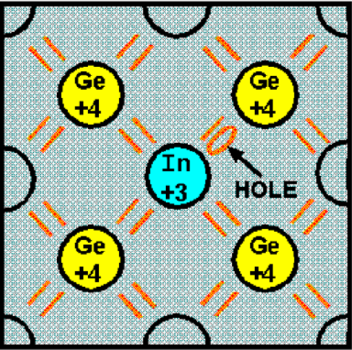
je fiktívna častica, predstavuje chýbajúci valenčný elektrón. Pohyb elektrónov voľnými miestami vo valenčnom pásme má podstatne iný charakter ako pohyb elektrónov vo voľnom priestore vodivostného pásma.
Polovodičové materiály
Z atomárnych polovodičových materiálov sú najznámejšie selén, germánium a kremík. Kremík bol nosným materiálom rozvoja mikroelektroniky a doteraz si udržiava dominantné postavenie. Ďalšou skupinou sú polovodičové zlúčeniny, môžu byť binárne (dvojzložkové), ternárne (trojzložkové) atď. – ide o viaczložkové polovodiče. Zaraďujú sa do tried podľa toho, do ktorých skupín periodickej sústavy patria jednotlivé zložky. Zložky sa označujú symbolicky začiatočnými písmenami veľkej abecedy, skupiny periodickej sústavy rímskymi číslicami. Napr. do triedy A^{lll}B^{V} patrí arzenid gália (GaAs), z triedy A^{ll}B^{Vl} sú známe sírnik kadmia (CdS), selenid kadmia (CdSe) a ďalšie.
Dotovanie polovodiča
Čistý polovodič má pomerne veľký odpor, na vedení prúdu sa podieľajú len tie nosiče, ktoré vznikli tepelnou generáciou. Každý polovodič charakterizuje koncentrácia týchto nosičov. Ide o intrinzickú koncentráciu nosičov a čistý polovodič sa nazýva intrinzický. Ak sa do kremíka pridá prvok z 3. skupiny, napr. bór, hliník, ktorý má len 3 valenčné elektróny, kým kremík vytvára 4 valenčné väzby, nenasýtená väzba má tendenciu prijať z okolia elektrón. Takáto prímes z 3. skupiny sa nazýva akceptor. Chýbajúci elektrón sa správa ako diera. Pridaním akceptorov do čistého, intrinzického polovodiča sa zvýši koncentrácia dier. Získa sa prímesový polovodič, v tomto prípade
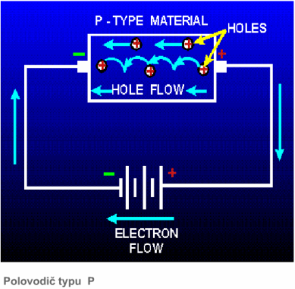
Ak sa pridá do intrinzického polovodiča prvok z 5. skupiny, napr. fosfor alebo arzén, ktorý má 5 valenčných elektrónov, jeden elektrón nebude viazaný. Tieto prímesy dodávajú elektróny, sú preto donormi. Donormi dotovaný polovodič obsahuje podstatne viac elektrónov, je to
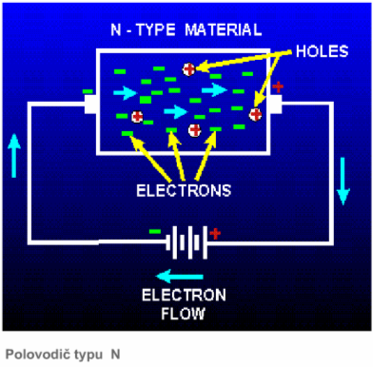

PN priechod
Oblasť polovodiča (najčastejšie monokryštalického), v ktorej sa mení vodivosť (prechod z vodivosti P na vodivosť N). 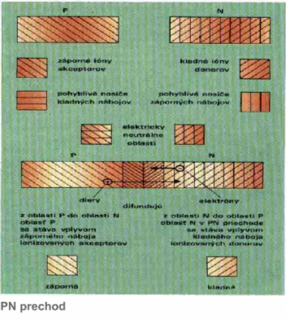

V časti monokryštálu označenej P kladné diery tvoria majoritné nosiče náboja. Ich zdrojom sú trojmocné atómy akceptorov, napr. bór. Zdrojom majoritných elektrónov na strane N sú päťmocné atómy donorov, napr. fosfor. Dotujúce atómy sú zabudované do monokryštálu už pri jeho výrobe, resp. pri výrobe PN priechodu. V dôsledku rozdielnej koncentrácie elektrónov a dier na obidvoch stranách PN priechodu, v okamihu vytvorenia priechodu a teda aj rozhrania, začne difúzny pohyb majoritných nosičov na opačnú stranu priechodu. Odchádzajúce majoritné nosiče zanechávajú za sebou nevykompenzovaný priestorový náboj ionizovaných donorov, resp. akceptorov (vytvorí sa oblasť priestorového náboja – PN). Vzniká vnútorné elektrické pole. Tak sa na PN priechode vytvorí potenciálová bariéra. Ak nie je na PN priechode pripojené vonkajšie napätie, potenciálová bariéra zabraňuje ďalšiemu difúznemu prúdu. Šírku oblasti priestorového náboja (OPN), a teda aj výšku potenciálovej bariéry, možno ovplyvňovať pripojením vonkajšieho napätia rôznej hodnoty a polarity. Ak sa priechod polarizuje tak, že vonkajšie elektrické pole je súhlasné s vnútorným poľom, potenciálová bariéra na priechode a šírka OPN

Dióda polovodičová
Súčiastka s jedným PN priechodom, ktorá má nelineárnu, asymetrickú voltampérovú charakteristiku.
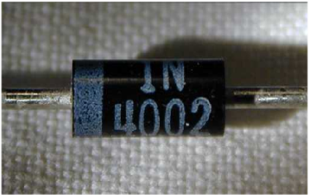
Podstata činnosti polovodičovej diódy je vo využití elektrofyzikálnych vlastností PN priechodov v objeme polovodiča alebo priechodov vznikajúcich na styku kovu s polovodičom. K polovodičovým diódam patria všetky druhy diód, ktoré využívajú nesymetrickú vodivosť, rôzne druhy elektrických prierezov, existenciu kapacity PN priechodu, fotoelektrický jav na PN priechode.
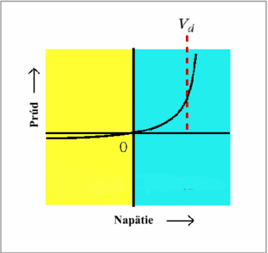
Z funkčného hľadiska sa rozlišuje stabilizačná, lavínová, kapacitná, tunelová dióda, fotodióda, Schottkyho dióda, luminiscenčná dióda a ďalšie.
Dióda usmerňovacia je druh polovodičovej diódy, ktorá využíva nesymetrickú vodivosť PN priechodu alebo styku kov – polovodič (Schottkyho kontakt). Usmerňovacie diódy sú určené na usmerňovanie striedavých prúdov. Vyznačujú sa zanedbateľným odporom pri prechode prúdu jednej polarity a veľkým odporom pri prechode prúdu opačnej polarity. Na výrobu usmerňovacích diód sa najčastejšie využíva monokryštalický kremík (Si). Podľa charakteristických vlastností a usporiadania vrstiev štruktúry možno rozlíšiť tieto typy usmerňovacích diód – výkonové, rýchle, lavínové a Schottkyho.
Dióda spínacia je súhrnným názvom pre polovodičové diódy zhotovené na spínacie účely. Vyznačujú sa osobitne upravenou konštrukciou a vhodne prispôsobeným – technologickým postupom, aby sa dosiahla malá kapacita PN priechodu a krátky čas života minoritných nosičov náboja. Spínacie diódy sa vyrábajú v rôznych modifikáciách, napr. epitaxne planárne diódy, Schottkyho diódy a pod. Východiskovým materiálom na ich výrobu je kremík (Si), prípadne arzenid gália (GaAs). Najčastejšie sa využívajú v spínacej a impulzovej technike.
Dióda stabilizačná
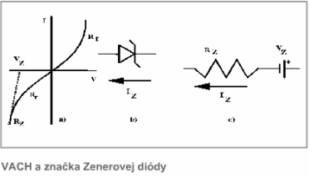
sa vyznačuje prudkým zlomom závernej časti voltampérovej charakteristiky. V priamom smere majú stabilizačné diódy rovnaké vlastnosti ako usmerňovacie diódy. V spätnom smere pracujú v oblasti nedeštruktívneho prierezu spôsobeného prevažne lavínovým javom alebo Zennerovým javom. V prechodnej oblasti sa uplatňujú obidva javy. základným materiálom na výrobu stabilizačných diód je monokryštalický kremík (Si). Tieto diódy sú určené na stabilizáciu napätia alebo ako napäťový normál na získanie referenčného napätia, ďalej sa používajú v generátoroch „sínusových priebehoch napätia“, pri istení elektronických obvodov proti prepätiu a pod.
Fotodióda je druh polovodičovej diódy, v ktorej pohlcované svetelné žiarenie vyvoláva zmenu jej elektrických vlastností. Pôsobením dopadajúceho žiarenia vznikajú v polovodiči dvojice elektrón – diera. Na svorkách vzniká pôsobením žiarenia fotoelektromotorické napätie a dopadajúce žiarenie ovplyvňuje odpor PN priechodu v spätnom smere. Z princípu fotodiódy vyplýva, že môže pracovať bez vonkajšieho zdroja elektrického napätia – hradlové fotodiódy (fotoelektrické články) alebo s vonkajším predpätím v spätnom smere – odporové fotodiódy.
Hradlové fotodiódy sa využívajú na konštrukciu kremíkových slnečných batérií (premena žiarivej – svetelnej energie na elektrickú). Odporové fotodiódy sa používajú na zaznamenávanie modulovaného svetla, ako detektory v meracej a regulačnej technike atď.
Schottkyho dióda je polovodičová dióda, ktorá využíva usmerňovacie vlastnosti rozhrania kov – polovodič (Schottkyho bariéry). V porovnaní s bežnými polovodičovými diódami sa Schottkyho diódy porovnateľných rozmerov vyznačujú kratším časom zotavenia v spätnom smere a menším úbytkom napätia v priamom smere.
Na výrobu Schottkyho diódy sa používa najčastejšie monokryštalický kremík (Si) alebo arzenid gália (GaAs), kovový kontakt tvorí napr. zlato (Au), hliník (Al) alebo iný kov, resp. kombinácia kovov.
Schottkyho diódy majú veľmi dobré dynamické a statické vlastnosti. Používajú sa ako detektory, ako spínacie diódy, tiež na usmerňovanie a pod. Ďalej sa využívajú v integrovaných obvodoch na zvýšenie spínacej rýchlosti tranzistorov a v optoelektronike.

Tranzistor
Aktívna polovodičová súčiastka prevažne s tromi elektródami, ktorá slúži na spracovanie signálov, napr. generovanie, resp. zosilnenie elektrických signálov, premenu neelektrických signálov na elektrické a pod. Objav tranzistora má veľký význam nielen pre oblasť elektroniky a techniky. Americkí fyzici John Bardeen a Walter Brattain svojím objavom v decembri r. 1947, ako aj William Schockley a ďalší, umožnili svojimi výskumami rozvoj polovodičovej techniky a od začiatku 60. rokov aj mikroelektroniky.
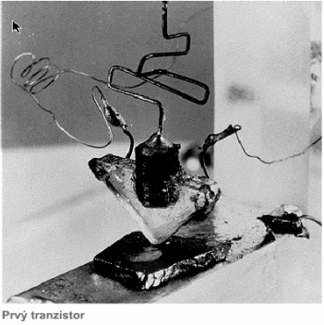
Základnou aktívnou súčiastkou prvej polovice tohto storočia bola elektrónka. Aj keď tranzistor zo začiatku nedosahoval vo všetkých smeroch parametre elektróny, ďalším vývojom sa podarilo ju nielen nahradiť, ale aj prekonať všetky jej funkcie a parametre. Využitie tranzistora, či už v diskrétnej forme, ale najmä ako základného prvku integrovaného obvodu, predstavuje výrazné zmenšenie rozmerov a hmotnosti, spotreby energie a zvýšenie životnosti a spoľahlivosti zariadení.
Po prvom hrotovom a zlievanom tranzistore sa objavili ďalšie typy. Z hľadiska princípu činnosti možno tranzistory rozdeliť do dvoch základných skupín: bipolárne a unipolárne.
Do r. 1960 boli známe prakticky len bipolárne tranzistory, hoci už v r. 1952 bol analyzovaný a v r. 1953 aj vyrobený prvý unipolárny tranzistor – JFET. V unipolárnom tranzistore vytvára prúd len jeden typ nosičov náboja – elektróny alebo diery. V bipolárnom tranzistore sa na vedení prúdu podieľajú oba typy nosičov náboja.
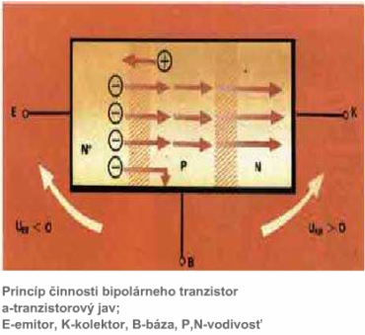
V roku 1960 bol vyrobený prvý MOS tranzistor ako druhý zástupca širokej skupiny unipolárnych tranzistorov. Unipolárne tranzistory sa nazývajú aj tranzistory riadené poľom a označujú sa medzinárodne zaužívanou skratkou FET (Field-Effect Transistor). Tento názov vystihuje základnú podstatu činnosti tranzistorov – riadenie činnosti tranzistora elektrickým poľom. Dôležité kritérium rozdelenia tranzistorov je hľadiska praktického použitia. Základnou skupinou sú nízkofrekvenčné tranzistory, ktoré pracujú pri frekvenciách rádovo do 10 MHz s výkonovou stratou zvyčajne do 1 W, niekedy niekoľko W. Na tieto účely sa používajú bipolárne tranzistory PNP aj NPN, MOS tranzistory a tranzistory JFET
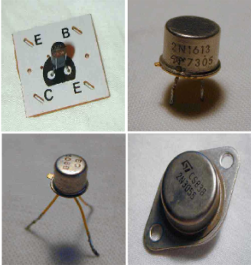

Bipolárny Tranzistor
Je polovodičová súčiastka, ktorá v podstate predstavuje antisériovú kombináciu dvoch prechodov PN, ktoré sú v jednom monokryštáli usporiadané tak, že jedna z oblastí je spoločné pre obidva prechody. Táto spoločná oblasti sa nazýva báza (B). Ďalšie dve oblasti majú opačný typ vodivosti ako báza a nazývajú sa emitor (E) a kolektor (C). Emitor má podstatne väčšiu koncentráciu prímesí ako kolektor. Jeho výroba sa začala objavom v r. 1948 a je najstarším sériovo vyrábaným tranzistorom.
Bipolárny tranzistor je trojvrstvová štruktúra s dvoma PN priechodmi. Podľa usporiadania jednotlivých oblastí existuje NPN tranzistor a PNP tranzistor
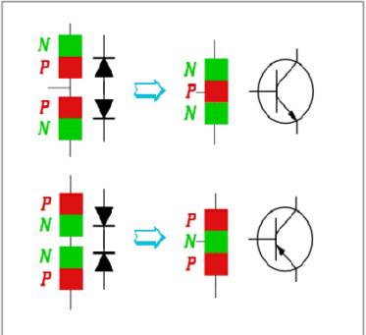
Princíp činnosti obidvoch je rovnaký, líšia sa opačnou polaritou pripojených napätí a typom vodivosti jednotlivých oblastí.
Zapojenie SE: a)
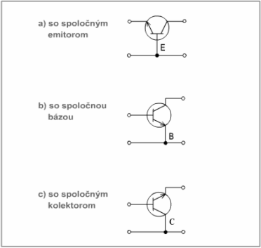
toto zapojenie dobre zosilňuje napätie, prúd i výkon. Vstupný aj výstupný odpor je približne rovnaký.
Zapojenie SB: b)
Zapojenie SB zosilňuje napätie aj výkon asi 10x. Prúdové zosilnenie je menšie ako 1. Výstupný odpor tohto zapojenia je veľký, vstupný odpor je malý.
Zapojenie SC – emitorový sledovač c)
Napäťové zosilnenie je o málo väčšie ako 1. Prúdové a výkonové zosilnenie je veľké. Vstupný odpor je veľmi veľký a výstupný malý.

MOS Tranzistor
MOS štruktúra (z angl. Metal Oxide Semiconductor) – Základný stavebný prvok MOS tranzistora a súčasne významný prostriedok skúmania niektorých vlastností povrchu polovodiča a kontroly kvality technologického procesu výroby.
Štruktúra MOS pozostáva z polovodičového substrátu, na ktorom je tenká vrstva oxidu kremíka (hrúbky 100nm a menej) a na nej potom vrstva kovu.
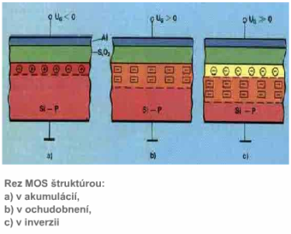
Často sa používa aj všeobecnejšie označenie MIS štruktúra (Metal Insulator Semiconductor).
MOS štruktúru možno chápať ako kondenzátor, ktorého elektródy tvoria elektróda G (Gate – hradlo) a polovodič B (Bulk – substrát).
Kremíkový substrát (polovodič s vodivosťou P) sa uzemní a na hradlo G privedie záporné napätie. Na povrchu polovodiča sa nahromadí kladný náboj, tvorený majoritnými dierami. Pretože koncentrácia majoritných nosičov na povrchu polovodiča je vyššia ako v objeme, vytvorí sa akumulovaná (obohatená) vrstva.
MOS tranzistor (z angl. Metal Oxide Semiconductor) – Najviac používaný typ unipolárneho tranzistora, ktorého prúd sa vedie len jedným typom nosičov náboja. Pretože veľkosť prúdu medzi kolektorom D (Drain) a emitorom S (Source) je ovládaná len veľkosťou napätia na riadiacej elektróde – hradle G (Gate), patrí aj do skupiny tranzistorov riadených poľom – FET tranzistory (Field Effect Transistor). Podobne ako pri MOS štruktúre, ktorá je principiálnym základom činnosti MOS tranzistora, sa používa alternatívne označenie MIS tranzistor. Osobitné postavenie má tranzistor NMOS s izolačnou dvojvrstvou oxidu a nitridu kremíka (SIO2 – Si3N4). Vytvorením dvoch oblastí s opačnou vodivosťou ako je vodivosť substrátu, po okrajoch MOS štruktúry, získa sa MOS tranzistor.
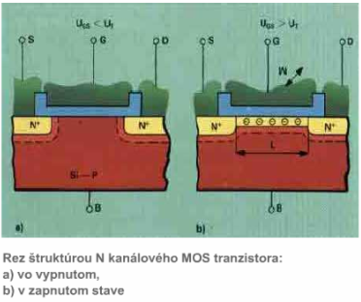

Ak sa pripojí napätie ľubovoľnej polarity medzi emitor a kolektor tranzistora, jeden PN priechod je vždy polarizovaný záverne. Tranzistorom nebude pretekať prúd. Ak sa na hradlo G MOS tranzistora privedie dostatočné napätie, vytvorí sa inverzná vrstva – kanál, ktorý prepojí oblasti emitora a kolektora. Napätie na hradle, ktoré práve vytvorí kanál, sa nazýva prahové napätie UT. Ak sa hodnota prahového napätia prekročí, tranzistor je vodivý, je v zapnutom stave. Čím vyššie napätie bude na hradle, tým vyššia bude koncentrácia elektrónov v kanáli a tým bude tranzistor vodivejší. Po pripojení napätia medzi emitor a kolektor tečie tranzistorom kolektorový prúd.

Nelineárne impulzné obvody
Na spracovanie impulzných signálov sa najčastejšie používajú obvody s polovodičovými prvkami. Pritom sa využíva ich nelineárna charakteristika. Podľa druhu použitých polovodičových prvkov, obvody delíme na diódové a tranzistorové impulzné obvody.
Diódové impulzné obvody:
Ukážeme na príklade logického diódového obvodu prenosové vlastnosti týchto obvodov.
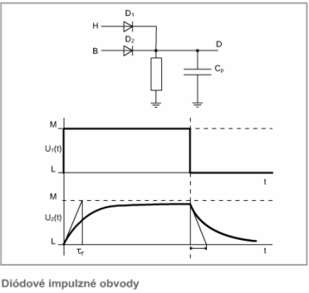
Dva vstupné obvody A, B. Výstup bod D. Úrovne signálov zvoľme L=0V, H=+15V. Predpokladajme idealizované vlastnosti diód a rezistora, ďalej zanedbáme indukčnosti obvodu a kapacitu celej výstupnej časti obvodu zahrnieme do náhradnej kapacity Cp. Ak je na vstupoch A, B úroveň L obe diódy sú bez napätia. Na výstupe je L. Diagram napätí na diódovom logickom obvode (viď obrázok hore).
Snahou je dosiahnuť čo najkratšie dobehové doby. Volíme čo najmenšiu hodnotu pracovného odporu R a konštrukčnou úpravou sa snažíme dosiahnuť čo najmenšiu hodnotu parazitnej kapacity.

Tranzistorové bipolárne impulzné obvody
V tejto časti ukážeme dynamické vlastnosti bipolárneho spínacieho stupňa. Vychádzame zo zapojenia na obr.
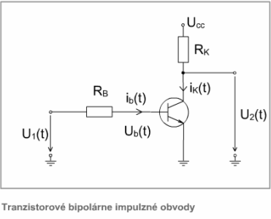
Pri náhlom prechode vstupného napätia z jednej úrovne do druhej sa zmena výstupného napätia oneskoruje. To spôsobujú dynamické vlastnosti stupňa. Na diagrame na obr.
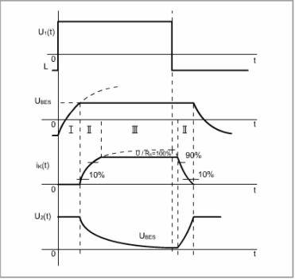
si zobrazíme jednotlivé vodivostné oblasti tranzistora.

Unipolárne integrované obvody
V krátkosti uvedieme činnosť unipolárnych obvodov. Unipolárne stupne (invertory) sa robia pri sériovom zapojení tranzistorov. Okrem aktívneho tranzistora sa používa ďalší FET vo funkcii pracovného odporu namiesto odporníka. Schéma zapojenia takého obvodu je na obr.
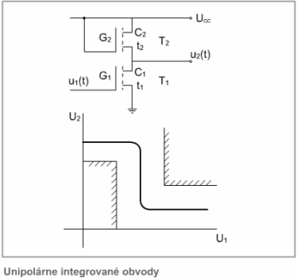

Uvažujeme, že kanály oboch tranzistorov sú typu N, vtedy je napájacie napätie Ucc=+5V. Úrovne signálov sú blízke hodnotám H=5V, L=5V. Stupeň má funkciu invertora. Na výstupe je signál vždy opačný. Prevodová charakteristika takéhoto stupňa je na obr.(viď hore). Na báze takýchto unipolárnych stupňov je možné zostavovať integrované obvody. Touto technológiou sú zostavené hlavne obvody – pamäťové a to typu CMOS, PMOS, NMOS.

